ANEXO 1_ INVESTIGANDO CON CAP_PISTAS
Se facilita en este anexo información sobre los proyectos que el profesor deberá fraccionar en tantas partes como pistas quiera dejar a cada equipo.
Cada proyecto está vinculado a un personaje, por lo que en las pistas puede pegarse la silueta del héroe en cuestión. Descargables en la web de la campaña.
VOYAGE: CAMERÚN_ ESCUELAS Y COMEDORES
En Camerún, Itaka Escolapios trabaja sobre todo en una red de escuelas de educación primaria en varias ciudades: Bafia, Bamenda y Bamendjou. (Situar en el plano)

En todas ellas las escuelas (un total de 10 entre las tres ciudades) se ha creado también un comedor infantil, pues es importante que los niños y niñas se alimenten bien para poder aprender todo lo que se les enseña en la escuela.
En Bafia, viven unas 9mil personas (calcula cuántas son en relación a los alumnos del colegio) y más de 3mil son niños en edad de ir a la escuela. Nuestra escuela está en un barrio muy pobre, y la mayoría de las familias viven de la agricultura.

Hasta hace poco tiempo este barrio era un bosque, por eso hay muy pocas casas. Están hechas de barro (adobe) y ni siquieran tienen luz ni agua corriente.
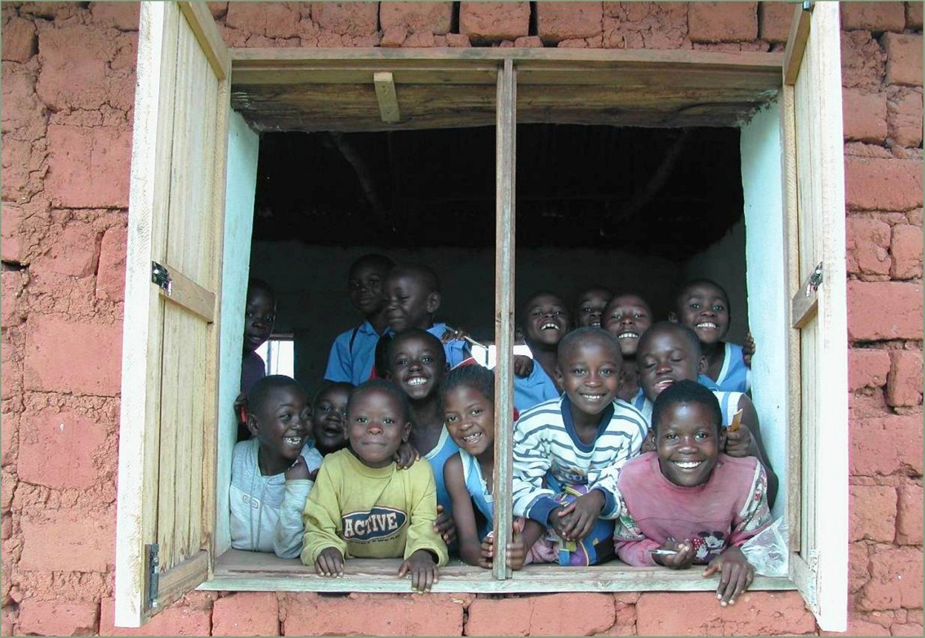
En Bamenda, hay tres escuelas de escolapios situadas a las afueras de la ciudad, sin apenas casas alrededor. Las familias viven trabajando pequeños huertos, pero no les da para vivir pese a que la mayoría de los niños también ayudan en las tareas del campo. Muchas veces los niños no tienen fuerzas para aprender todo lo que debieran en el aula, por eso se han creado al lado de las escuelas los comedores escolares.

TROCO: INDIA_ INTERNADOS Y ESCUELAS
Kamda (se puede situar en el mapa, el país y también la ciudad) es una población de cerca de 10.000 habitantes en la que encontramos una escuela y un internado de los escolapios.

Se trata de una ciudad compuesta por pequeñas casas muy alejadas entre sí, formando “Tolis” (pequeños barrios rurales) de difícil acceso pues no hay carreteras que lleguen hasta allí. Sólo senderos entre la selva y terreno escarpado.

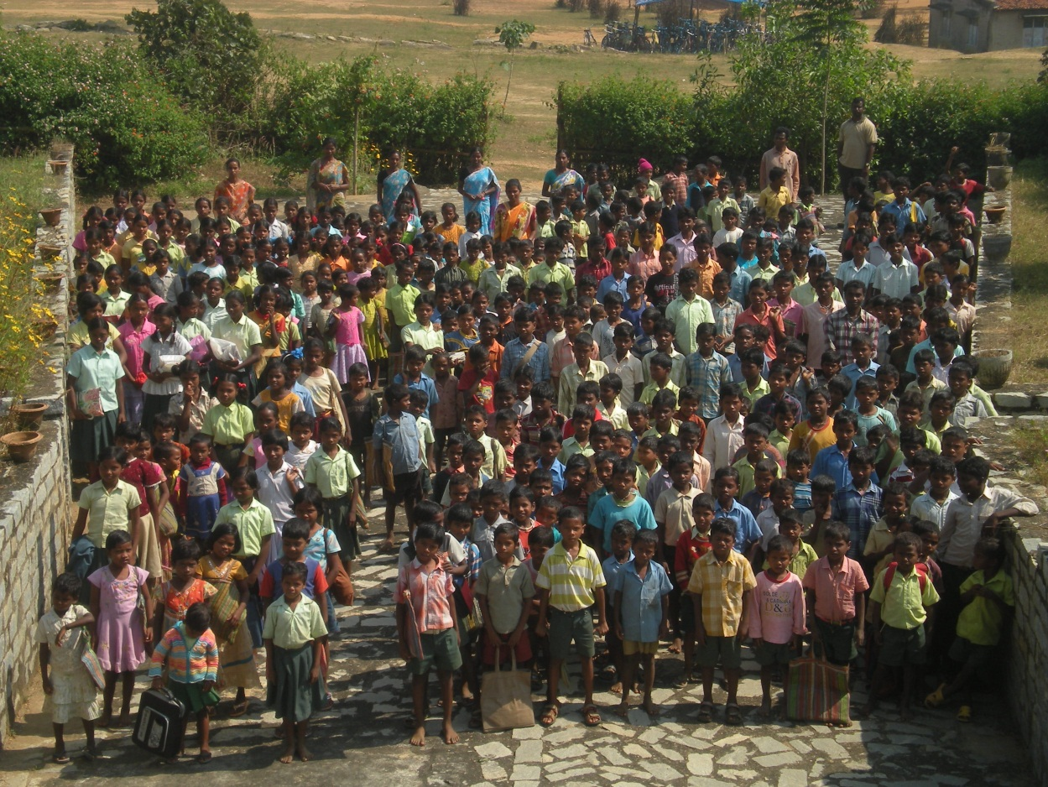
En Kamda viven muchas familias de la tribu “Munda”, que han vivido aislados y marginados durante siglos, y por eso tienen muy pocos recursos. Cada familia gana al día (de media) sólo 0,73€.

Viven casi todos ellos en condiciones de extrema pobreza: sin energía eléctrica, instalaciones hidráulicas o gas. Las casas son generalmente de suelo de tierra, de paredes de adobe (barro) y techo de adobe y paja.

La construcción de la escuela y el internado facilita que muchos de estos niños puedan estudiar, ya que la escuela queda relativamente cerca de sus casas, y los que viven más lejos estudian en el internado.
JOY: CENTROAMÉRICA_ CALASANZ NOS UNE

En República Dominicana y en Nicaragua (situar en el mapa), los escolapios llevan adelante un proyecto de educación no formal, es decir, educan a muchos niños y jóvenes fuera de los colegios (aunque también tienen colegios donde muchos de ellos pueden estudiar). Este proyecto se llama Calasanz nos Une porque trabaja con los niños y niñas de los barrios más pobres de las ciudades de La Romana y León, igual que hizo Calasanz en Roma.
Los niños refuerzan todo lo que han podido aprender en la escuela, descubren a Jesús como un amigo, y juegan con los educadores y maestros de las bibliotecas y/o salas de tareas donde acuden cada tarde.

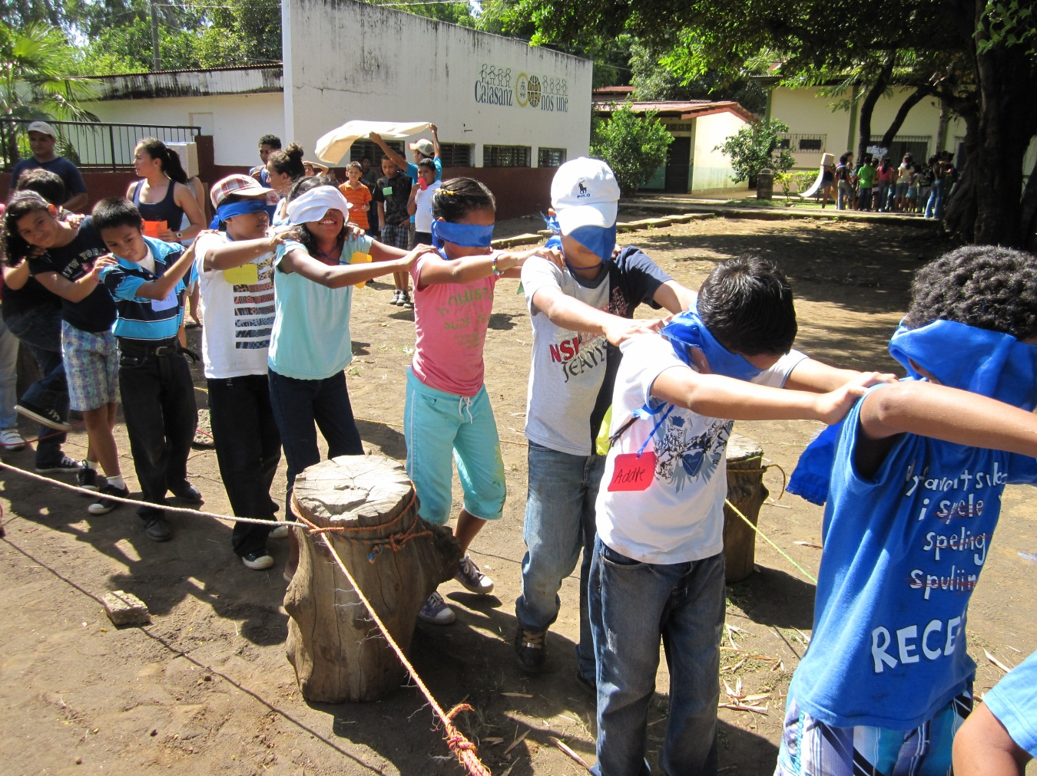

CAP: BOLIVIA_INTERNADOS RURALES
En Bolivia, los escolapios trabajan en tres de las zonas rurales más pobres de toda la cordillera de los Andes (situar en el mapa). En medio de la montaña, viven comunidades humildes que trabajan básicamente en la agricultura y el pastoreo.

En Anzaldo, podemos encontrar una escuela, un comedor infantil y un internado. Un pueblo donde casi la mitad de la gente (unos 10mil en total) son niños, hacen falta estos lugares para que los que menos tienen puedan acceder a una educación de calidad.

Uncia es un municipio un poco más grande, pero también unos de los más pobres del país. Aquí, los escolapios tienen un internado que garantiza un lugar donde aprender a los niños más pobres y alejados de allí. A los que viven en casas apartadas en medio de la nada.

También en Cocapata, hay una escuela y un internado que facilitan la educación de niños y niñas alejados del pueblo que han de andar más de 5 horas para poder llegar a la escuela. Por esa razón, y por los caminos difíciles que han de recorrer se pensó en contruir un internado para los niños que viven en los lugares más apartados de la ciudad.

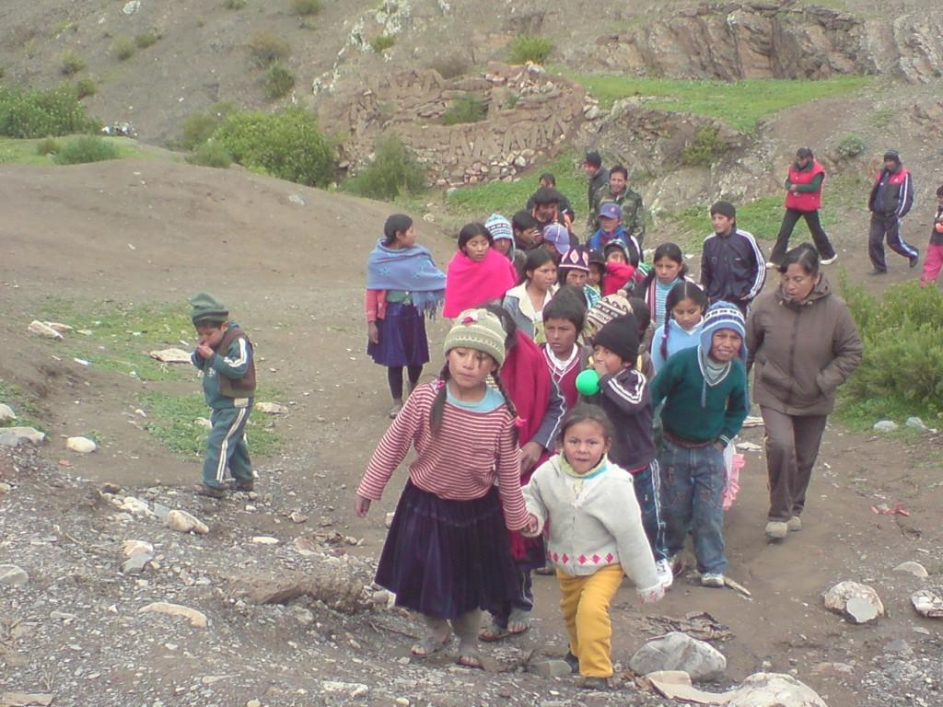

ERRUKI: BRASIL_CENTROS SOCIO EDUCATIVOS
En Brasil, los escolapios (religiosos y laicos) viven y trabajan en tres ciudades: Governador Valadares, Belo Horizonte y Serra (situar en el mapa)
En todas ellas, hay barrios especialmente pobres, donde las familias no tienen el suficiente dinero para vivir, en algunos además, se viven situaciones de violencia que pueden sufrir también los niños, por eso es más alta la necesidad de que éstos puedan aprender otra manera de vivir, lejos de la violencia que tienen tan cerca.

Se construyeron por eso centros socio-educativos donde los niños asisten después de la escuela a participar de actividades culturales (teatro, danza, etc), refuerzo escolar, de juegos, y un montón de actividades en las que también aprenden a ser buenas personas y preocuparse de los demás.

